A*B=C˅⌐(A)

1) A&B

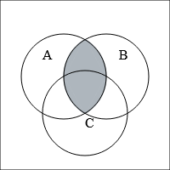

2) !A

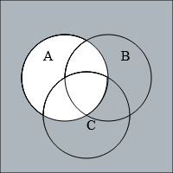

3) Cv!A

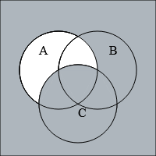

A&B = Cv!A

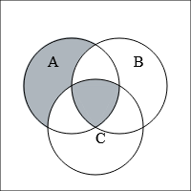

Таблица истинности

|  |  |  |  |  |  |  |
| --- | --- | --- | --- | --- | --- | --- |
| A | B | C | A*B | ⌐A | C˅⌐(A) | A*B=C˅⌐A |
| 0 | 0 | 0 | 0 | 1 | 1 | 0 |
| 0 | 0 | 1 | 0 | 1 | 1 | 0 |
| 0 | 1 | 0 | 0 | 1 | 1 | 0 |
| 0 | 1 | 1 | 0 | 1 | 1 | 0 |
| 1 | 0 | 0 | 0 | 0 | 0 | 1 |
| 1 | 0 | 1 | 0 | 0 | 1 | 0 |
| 1 | 1 | 0 | 1 | 0 | 0 | 0 |
| 1 | 1 | 1 | 1 | 0 | 1 | 1 |

При решении были использованы таблицы истинности следующих операций.

Операция ИЛИ — логическое сложение (дизъюнкция, объединение)

|  |  |  |
| --- | --- | --- |
| x | y | x v y |
| 0 | 0 | 0 |
| 0 | 1 | 1 |
| 1 | 0 | 1 |
| 1 | 1 | 1 |

Операция И — логическое умножение (конъюнкция)

|  |  |  |
| --- | --- | --- |
| x | y | x & y |
| 0 | 0 | 0 |
| 0 | 1 | 0 |
| 1 | 0 | 0 |
| 1 | 1 | 1 |

Эквивалентность (РАВНО)

|  |  |  |
| --- | --- | --- |
| x | y | x = y |
| 0 | 0 | 1 |
| 0 | 1 | 0 |
| 1 | 0 | 0 |
| 1 | 1 | 1 |

Операция НЕ — логическое отрицание (инверсия)

|  |  |
| --- | --- |
| x | ⌐x |
| 0 | 1 |
| 1 | 0 |

Решение было получено и оформлено с помощью сервиса:

[Диаграммы Эйлера-Венна](https://www.semestr.online/graph/venn.php)

С этой задачей также решают:

[Создание схемы логических элементов](https://www.semestr.online/graph/logic-gate.php)